HU.016 - CADASTRO DE USUÁRIO EXTERNO
PROJETO: SGFC - GESTÃO DE FOMENTOS CULTURAIS
REDATOR: RICARDO MONTEIRO
HISTÓRICO DE REVISÃO
DATA | VERSÃO | RESUMO DAS ALTERAÇÕES
30/12/2025 | 1 | Criação do documento
VISÃO GERAL
O cadastro de usuário externo é a porta de entrada única do sistema para qualquer cidadão que deseje participar do ecossistema de fomentos culturais — seja como Agente Cultural, Contribuinte Incentivador ou colaborador de uma organização.
O usuário é sempre cadastrado como Pessoa Física, utilizando seu CPF como identificador único e intransferível no sistema. A vinculação a CNPJs (empresas, MEIs, coletivos) é uma etapa posterior ao cadastro, tratada em HU específica.
Esse modelo garante rastreabilidade individual de todas as ações no sistema, responsabilização clara e elimina o problema de "login compartilhado por CNPJ" identificado nas versões anteriores.

SUMÁRIO
ÉPICO: Gestão de Usuários e Controle de Acesso 3
HISTÓRIA DE USUÁRIO: Cadastro de Usuário 3
PRÉ-REQUISITOS 3
DEPENDÊNCIAS 3
FORA DE ESCOPO 3
INTERFACE DE USUÁRIO 4
TELA 1 - LOCALIZAR USUARIO 4
Caminho de acesso: Portal SGFC > "Criar Conta" ou Tela de Login > "Ainda não tem conta? Cadastre-se" 4
Estrutura do formulário 4
ESPECIFICAÇÃO DE CAMPOS 4
TELA 1 — Identificação 4
TELA 2 — Dados de Acesso 5
TELA 3 — Confirmação 5
COMPORTAMENTO ESPERADO 6
Cenário 1. Acesso à tela de cadastro 6
Cenário 2. Preenchimento e validação do CPF (formato) 6
Cenário 3. CPF já cadastrado e ativo 6
Cenário 4. CPF cadastrado porém inativo 6
Cenário 5. CPF com cadastro pendente de ativação 6
Cenário 6. Avanço do Passo 1 para o Passo 2 7
Cenário 7. Validação do campo E-mail 7
Cenário 8. E-mail já cadastrado no sistema 7
Cenário 9. Validação do campo Senha 8
Cenário 10. Validação da idade mínima 8
Cenário 11. Avanço do Passo 2 para o Passo 3 8
Cenário 12. Termo de Responsabilidade não aceito 8
Cenário 13. Gravação e envio do token de ativação 8
Cenário 14. Ativação do cadastro via link de e-mail 9
Cenário 15. Token de ativação expirado 9
Cenário 16. Cancelamento em qualquer passo 10
Cenário 17. Navegação retroativa entre passos 10
APROVAÇÃO DO REQUISITO 11

ÉPICO: Gestão de Usuários e Controle de Acesso
Como cidadão que deseja participar de editais de fomento cultural, Quero me cadastrar no sistema com meu CPF como identificador único, Para que eu possa acessar o sistema, ter minha identidade individual rastreada e, posteriormente, vincular os CNPJs nos quais atuo.

HISTÓRIA DE USUÁRIO: Cadastro de Usuário
Como cidadão que deseja participar de editais de fomento cultural, Quero me cadastrar no sistema com meu CPF como identificador único, Para que eu possa acessar o sistema, ter minha identidade individual rastreada e, posteriormente, vincular os CNPJs nos quais atuo.

PRÉ-REQUISITOS
- Acesso público (sem autenticação prévia).

DEPENDÊNCIAS
- Passadas:
  - Módulo de Autenticação
  - Gestão de Usuário e Controle de Acesso
- Futuras:
  - Módulo de Mensageria (envio de e-mail com token)
  - Agente Cultural - Vinculação de CNPJ ao CPF
  - Incentivador Cultural - Vinculação de CNPJ ao CPF
  - Integração API Receita Federal (CPF) — não implementada nestiver versão

FORA DE ESCOPO
- Vinculação de CNPJs ao CPF (tratada em HU-CAD-CNPJ-001).
- Upload de documentos e currículo cultural (HU posterior).
- Recuperação de senha (HU de autenticação).
- Correção de e-mail errado: tratado via Suporte.
- Integração com Receita Federal: somente validação de formato e dígito verificador nestiver versão.

INTERFACE DE USUÁRIO

TELA 1 - LOCALIZAR USUARIO

Caminho de acesso: Portal SGFC > "Criar Conta" ou Tela de Login > "Ainda não tem conta? Cadastre-se"

Estrutura do formulário
O formulário é organizado em 3 passos lineares:

Passo | Título | Conteúdo
1 | Identificação | CPF + Nome + Telefone
2 | Dados de Acesso | E-mail + Senha
3 | Confirmação | Termo de Responsabilidade + Resumo

ESPECIFICAÇÃO DE CAMPOS

TELA 1 — Identificação
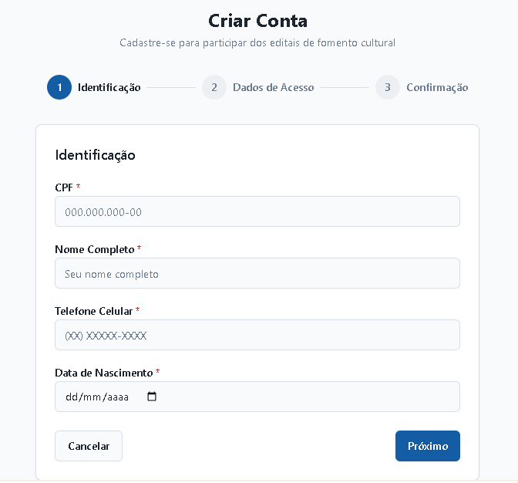
Campo | Tipo | Tamanho | Máscara | Obrigatório | Validação
CPF | Texto | 11 dígitos | 000.000.000-00 | Sim | Formato + dígito verificador
Nome Completo | Texto | 150 car. | — | Sim | —
Telefone Celular | Texto | — | (XX) XXXXX-XXXX | Sim | Formato
Data de Nascimento | Data | 8 digitos | XX/XX/XXXX | Sim | Maior de 18 anos.

TELA 2 — Dados de Acesso
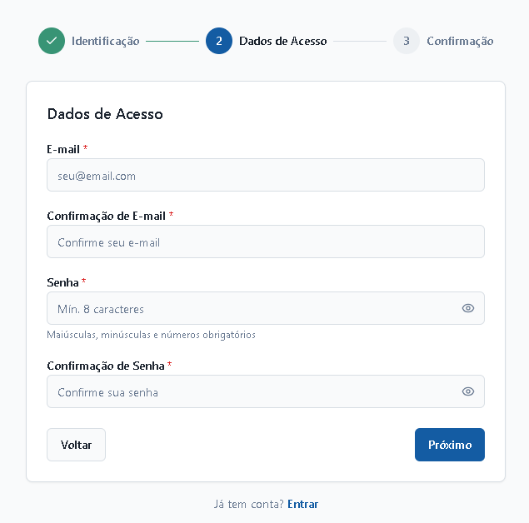
Campo | Tipo | Tamanho | Obrigatório | Validação
E-mail | Texto | 256 car. | Sim | Formato @
Confirmação de E-mail | Texto | 256 car. | Sim | Igual ao campo E-mail
Senha | Password | Mín. 8 car. | Sim | Maiúsc. + minúsc. + número
Confirmação de Senha | Password | Mín. 8 car. | Sim | Igual ao campo Senha

Os campos de confirmação não são persistidos no banco de dados.

TELA 3 — Confirmação
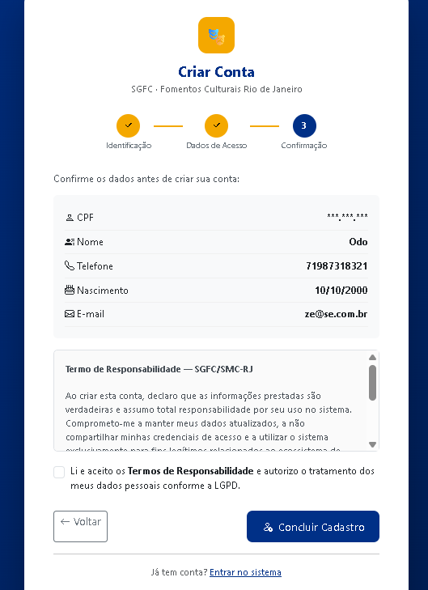
Elemento | Tipo | Obrigatório
Resumo dos dados informados | Exibição somente leitura | —
Aceite do Termo de Responsabilidade | Checkbox | Sim

COMPORTAMENTO ESPERADO

Acesso à tela de cadastro
Dado que o cidadão acessar o portal
Quando clicar em "Criar Conta"
Então o sistema exibirá o formulário na Tela 1 — Identificação
E exibirá os campos: CPF, Nome Completo e Telefone Celular
E o foco será posicionado automaticamente no campo CPF
E o “Passo 1” será marcado como ativo no indicador de progresso

Preenchimento e validação do CPF (formato)
Dado que o usuário estiver no Passo 1
Quando preencher o campo CPF e sair do campo
E o CPF informado possuir formato inválido (menos de 11 dígitos ou dígito verificador incorreto)
Então o sistema exibirá o alerta: "CPF inválido. Verifique o número informado."
E impedirá o avanço para o Passo 2 enquanto o CPF não for corrigido
Quando o CPF informado possuir formato válido
Então o sistema removerá o alerta
E habilitará o botão "Próximo"

CPF já cadastrado e ativo
Dado que o usuário preencher um CPF válido no Passo 1
Quando sair do campo CPF
E o CPF existir em FR_USUARIO (campo CPF_CNPJ) com ATIVO = "Sim" e DT_ATIVACAO registrada
Então o sistema exibirá a mensagem: "Este CPF já possui cadastro ativo. Utilize 'Entrar' ou 'Recuperar Senha'."
E bloqueará o avanço para o Passo 2
E exibirá botões de ação: "Entrar" e "Recuperar Senha"

CPF cadastrado porém inativo
Dado que o usuário preencher um CPF válido
Quando sair do campo CPF
E o CPF existir em FR_USUARIO com ATIVO = "Não" e DT_ATIVACAO registrada
Então o sistema exibirá a mensagem: "Este CPF possui um cadastro inativo. Entre em contato com o Suporte: suportecultural@smc.rj.br"
E bloqueará o avanço para o Passo 2

CPF com cadastro pendente de ativação
Dado que o usuário preencher um CPF válido
Quando sair do campo CPF
E o CPF existir em FR_USUARIO com ATIVO = "Não" e DT_ATIVACAO nula (cadastro realizado mas link de ativação nunca clicado)
Então o sistema exibirá a mensagem: "Existe um cadastro pendente de ativação para este CPF. Verifique sua caixa de e-mail ou solicite o reenvio do link."
E exibirá botão "Reenviar e-mail de ativação"
E bloqueará novo cadastro com o mesmo CPF
Quando o usuário clicar em "Reenviar e-mail de ativação"
Então o sistema gerará novo TOKEN_ATIVACAO
E atualizará o registro em FR_USUARIO
E enviará o e-mail com novo link válido por 48 horas
E exibirá: "E-mail de ativação reenviado! Verifique sua caixa de entrada."

Avanço do Passo 1 para o Passo 2
Dado que o usuário preencher CPF válido, Nome Completo e Telefone
E não há impedimentos de duplicidade no CPF
Quando clicar em "Próximo"
Então o sistema validará todos os campos obrigatórios do Passo 1
E se todos estiverem preenchidos e válidos, avança para o Passo 2
E marca o Passo 1 como "concluído" no indicador de progresso
E posiciona o foco no campo E-mail
Se algum campo obrigatório estiver vazio ou inválido
Então o sistema destacará os campos com erro
E exibirá mensagem de erro específica abaixo de cada campo
E não avançará para o Passo 2

Validação do campo E-mail
Dado que o usuário estiver no Passo 2 e preencher o campo E-mail
Quando preencher o campo "Confirmação de E-mail" e sair do campo
E os valores são diferentes
Então o sistema exibirá alerta imediato: "E-mail não confere com a confirmação."
Quando os valores forem iguais
Então o sistema remove o alerta e validará o campo como correto

E-mail já cadastrado no sistema
Dado que o usuário preencher o campo E-mail no Passo 2
Quando sair do campo
E o e-mail já existir em FR_USUARIO (campo EMAIL)
Então o sistema exibirá a mensagem: "Este e-mail já está associado a um cadastro. Recupere a senha ou entre em contato com o Suporte: suportecultural@smc.rj.br"
E bloqueará o avanço para o Passo 3 enquanto o e-mail não for alterado.

Validação do campo Senha
Dado que o usuário preencher o campo Senha
Quando preencher o campo "Confirmação de Senha" e sair do campo
E os valores forem diferentes
Então o sistema exibirá o alerta: “Senha não confere com a confirmação.”
Quando os valores forem iguais
Então o sistema removerá o alerta e validará o campo como correto
Se a senha possuir menos de 8 caracteres ou não atender à política (maiúsculas + minúsculas + número)
Então exibirá a mensagem: "A senha deve ter no mínimo 8 caracteres, incluindo letras maiúsculas, minúsculas e números."

Validação da idade mínima
Dado que o usuário esteja preenchendo o campo Data de Nascimento
Quando a data indicar idade inferior a 18 anos
Então o sistema deverá impedir o salvamento
E exibir a mensagem:"É necessário ter pelo menos 18 anos para criar um usuário cultural."

Avanço do Passo 2 para o Passo 3
Dado que o usuário preencher e-mail válido, confirmação, senha válida e confirmação
E não há impedimentos de duplicidade de e-mail
Quando clicar em "Próximo"
Então o sistema validará todos os campos do Passo 2
E avançará para o Passo 3 — Confirmação
E exiberá um resumo somente leitura dos dados informados nos Passos 1 e 2:
- CPF (mascarado: XXX.XXX.XXX-00)
- Nome Completo
- Telefone
- E-mail
E exibirá o “Termo de Responsabilidade” para aceite

Termo de Responsabilidade não aceito
Dado que o usuário estiver no Passo 3
Quando clica em "Concluir Cadastro" sem marcar o checkbox do Termo
Então o sistema bloqueia a submissão
E destaca o campo do Termo com mensagem: "Você precisa aceitar os Termos de Responsabilidade para concluir o cadastro."
E mantém todos os dados preenchidos sem limpá-los

Gravação e envio do token de ativação
Dado que o usuário preencher todos os campos obrigatórios corretamente
E aceitar o “Termo de Responsabilidade”
Quando clicar em "Concluir Cadastro"
Então o sistema salvará os dados nas tabelas:
- GER_PESSOA (TIPO_PESSOA = 'F', ATIVO = 'S')
- GER_PESSOA_FISICA (ID_PESSOA, CPF, NOME_COMPLETO, TEL_CELULAR)
- FR_USUARIO:
  - CPF_CNPJ = CPF informado [identificador de login]
  - EMAIL = e-mail informado [apenas comunicação]
  - SENHA = hash da senha
  - ATIVO = 'N'
  - DT_ATIVACAO = NULL
  - TOKEN_ATIVACAO = token único gerado
  - DT_ACEITE_TERMO = data/hora atual
E NÃO persistirá os campos "Confirmação de Senha" e "Confirmação de E-mail"
E enviará e-mail ao endereço informado com link de ativação (TOKEN_ATIVACAO embutido, válido por 48 horas)
E exibirá mensagem na tela: "Cadastro realizado! Verifique seu e-mail para ativar sua conta."

Ativação do cadastro via link de e-mail
Dado que o usuário receber o e-mail de ativação
E o link ainda estiver dentro do prazo de 48 horas
Quando clicar no link de ativação
Então o sistema validará o TOKEN_ATIVACAO recebido na URL
E ativará o cadastro em FR_USUARIO:
- ATIVO = 'S'
- DT_ATIVACAO = data/hora atual
- TOKEN_ATIVACAO = NULL [token invalidado]
E inserir registro em FR_USUARIO_PERFIL:
- ID_PERFIL = perfil padrão do cidadão externo
- DT_ATRIBUICAO = data/hora atual
E exibirá a mensagem de sucesso: "Cadastro ativado com sucesso! Acesse o sistema com seu CPF e senha."
E redirecionará para a tela de login.

Token de ativação expirado
Dado que o link de ativação expirar (mais de 48h desde o envio)
Quando o usuário clicar no link
Então o sistema exibirá: "Seu link de ativação expirou. Solicite o reenvio do e-mail de ativação."
E exibirá botão "Reenviar e-mail de ativação"
Quando o usuário clicar em "Reenviar e-mail de ativação"
Então o sistema gerará novo TOKEN_ATIVACAO
E atualizará o registro em FR_USUARIO
E reenviará o e-mail com novo link válido por mais 48 horas
E exibirá: "Novo link enviado! Verifique sua caixa de entrada."
Se o link já foi utilizado anteriormente (token = NULL)
Então o sistema exibirá: "Este link já foi utilizado. Acesse o sistema com seu CPF e senha."
E encerrará o processamento sem alterações

Cancelamento em qualquer passo
Dado que o usuário estiver em qualquer passo do formulário com campos preenchidos parcial ou totalmente
Quando clicar no botão "Cancelar"
Então o sistema exibirá o modal de confirmação: "Deseja cancelar o cadastro? Os dados preenchidos serão perdidos."
E exibirá botões "Sim, cancelar" e "Continuar cadastro"
Quando confirmar o cancelamento
Então retornará à tela inicial
E não gravará nenhum dado em nenhuma tabela
E não enviará nenhum e-mail

Navegação retroativa entre passos
Dado que o usuário estiver no Passo 2 ou Passo 3
Quando clicar em "Voltar"
Então o sistema retornará ao passo anterior
E manterá todos os dados preenchidos anteriormente
E não realizará nova validação de duplicidade ao retornar.

APROVAÇÃO DO REQUISITO
A Sudoeste Informática esclarece que o desenvolvimento das funcionalidades descritas neste documento foi realizado de acordo com os requisitos e especificações fornecidos pelo cliente. Nossa equipe seguiu rigorosamente as instruções recebidas, garantindo que o sistema esteja alinhado com o que foi solicitado.
Para evitar possíveis retrabalhos ou ajustes futuros, sugerimos que o cliente revise atentamente os requisitos apresentados, verificando se eles atendem plenamente às suas necessidades e expectativas, bem como se estão em conformidade com eventuais normas aplicáveis ao seu negócio.
Reafirmamos nosso compromisso de entregar um software de qualidade que agregue valor às operações do cliente, e a validação cuidadosa dos requisitos é um passo importante para garantir o sucesso do projeto.
APROVAÇÃO DO REQUISITO
DATA | SETOR | NOME | ASSINATURA

